（人教版）九年级数学上册 | 专项训练
常考【圆内接四边形】4大题型
常考题型一：求角度问题
【一】如图，四边形ABCD内接于⊙O，AB=CD，A为弧BD中点，∠BDC=54°，求∠ADB.
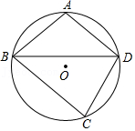
解：∵A为弧BD中点，
∴弧AB=弧AD，
∵AB=CD，
∴弧AB=弧CD，
∴弧AB=弧CD=弧AD，
∴∠ADB=∠CBD=∠ABD，
∵∠ABC+∠ADC=180°，
∴∠ADB+∠CBD+ABD=180°﹣∠BDC=180°﹣54°=126°，
∴3∠ADB=126°，
∴∠ADB=42°

【二】如图，在⊙O中，点D为的中点，CD为⊙O的直径，AE∥BC交⊙O于点E．连接CE．若∠ECD=50°，求∠DCB.
解：连接AD，如图，
∵四边形ADCE为圆的内接四边形，
∴∠EAD+∠ECD=180°，
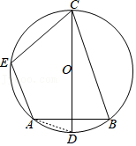
∴∠EAD=180°﹣50°=130°，即∠EAB+∠BAD=130°，
∵AE∥BC，
∴∠EAB+∠B=180°，
∴∠EAB=180°﹣∠B，
∴180°﹣∠B+∠BAD=130°，即∠B﹣∠BAD=50°，
∵点D为的中点，CD为直径，
∴∠BAD=∠BCD，CD⊥AB，
∴∠B+∠BCD=90°，即∠B=90°﹣∠BCD，
∴90°﹣∠BCD﹣∠BCD=50°，解得∠BCD=20°．

常考题型二：求长度问题
【一】如图，⊙O的半径长为4，弦AB的长为√2，点C在⊙O上，若∠BAC=135°，则AC的长为 √31-1 ．
解：作弧BC所对的圆周角∠BDC，作BH⊥AC于H，连接OB、OC，如图，
∵∠BAC=135°，
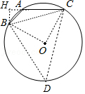
∴∠BAH=45°，
∴△BAH为等腰直角三角形，
∴AH=BH=√2/2AB=√2/2×√2=1，
∵∠BAC+∠D=180°，
∴∠D=45°，
∴∠BOC=2∠D=90°，
∴△BOC为等腰直角三角形，
∴BC=√2OB=4√2，
在Rt△BCH中，CH=√BC²-BH²=√（4√2）²-1²=√31，
∴AC=CH﹣AH=√31-1．

【二】如图，已知点A、B、C、D在已知⊙O上，AD∥BC，∠ADC=120°，⊙O的半径为2．
（1）求证：AC是∠BCD的平分线；
证明：∵四边形ABCD是圆内接四边形，∠ADC=120°，
∴∠B=60°，
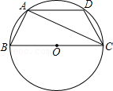
∵BC是直径，
∴∠BAC=90°，
∴∠ACB=30°，
∵AD∥BC，
∴∠DAC=30°，
∵∠ADC=120°，
∴∠DCA=30°，
∴∠DCA=∠ACB，
∴AC是∠BCD的平分线
（2）求圆内接四边形ABCD的周长．
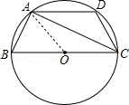
解：连接OA，如图，
∵∠B=60°，OB=OA，
∴△OAB为等边三角形，
∴∠AOB=60°，
∵AD∥BC，∠ADC=120°，
∴∠DCB=60°，
∴OA∥CD，
∵OA=OC，
∴四边形OADC为菱形，
∴AD=DC=OC=2，
在Rt△ABC中，AB=1/2BC=2，
∴四边形ABCD的周长=2+2+2+4=10

常考题型三：面积问题
【一】如图，四边形ABCD内接于⊙O，AB是⊙O的直径，∠BCD＝120°，BC＝CD．
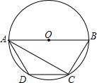
（1）求证：CD∥AB；
解：∵AB是⊙O的直径，
∴∠ACB＝90°，
∵∠BCD＝120°，
∴∠ACD＝30°，∠DAB＝180°﹣∠BCD＝60°，
∵BC＝CD，
∴弧BC＝弧CD，
∴∠DAC＝∠BAC=1/2×60°＝30°，
∴∠B＝90°﹣∠BAC＝60°，
∴∠B+∠BCD＝180°，
∴CD∥AB；
（2）求S_{△ACD}：S_{△ABC}的值．
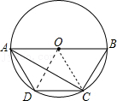
解：连接OA、OB，如图，
∵∠DOC＝2∠DAC＝60°，
∴△ODC为等边三角形，
而∠B＝60°，
∴△OBC为等边三角形，
∵AB∥CD，
∴S_{△ADC}＝S_{△ODC}，
而S_{△OBC}＝S_{△ODC}，S_{△ABC}＝2S_{△OBC}，
∴S_{△ACD}：S_{△ABC}＝1：2．

【二】如图，直线l与⊙O相交于点B、D，点A、C是直线l两侧的圆弧上的动点，若⊙O的半径为1，∠A＝30°，那么四边形ABCD的面积的最大值是 1 ．
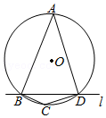
解：当A点和C点到BD的距离最大时，四边形ABCD的面积最大，此时A点和C点为BD所对弧的中点，
∴AC为⊙O的直径，如图，
∴AC⊥BD，
∵∠BAC＝30°，
∴∠BOC＝30°，
在Rt△OBH中，BH=1/2OB=1/2，
∴S_{△ABC}=1/2•BH•AC=1/2×2×1/2=1/2，
∴四边形ABCD的面积=2×1/2=1，
∴四边形ABCD的面积的最大值为1．

常考题型四：外角等于内对角
【一】如图，四边形ABCD内接于⊙O，DA＝DC，若∠CBE＝55°，求∠DAC的度数.
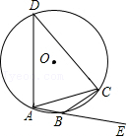
解：∵四边形ABCD内接于⊙O，∠CBE＝55°，
∴∠ABC＝180°﹣∠CBE
＝180°﹣55°＝125°，
∴∠ADC＝180°﹣∠ABC
＝180°﹣125°＝55°，
∵AD＝DC，
∴∠DAC＝∠DCA=1/2（180°﹣∠DAC）
=1/2（180°﹣55°）＝62.5°

【二】如图，四边形ABCD内接于⊙O，连接AC、BD，若AC＝AD，∠CBE＝70°，求∠DBC.
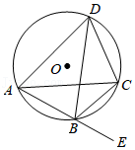
解：∵A、B、C、D四点共圆，
∴∠ADC+∠ABC＝180°，
∵∠CBE＝70°，
∴∠ABC＝180°﹣∠CBE＝110°，
∴∠ADC＝180°﹣∠ABC＝70°，
∵AD＝AC，
∴∠ACD＝∠ADC＝70°，
∴∠DAC＝180°﹣∠ADC﹣∠ACD＝40°，
∴∠DBC＝∠DAC＝40°

